**گزارش شناسایی و جداسازی پیک‌ها با استفاده از الگوریتم‌های دیکانولوشن**

در کد Deconvolution_Methods.ipynb ، هدف اصلی شناسایی و جداسازی پیک‌ها در داده‌های طیف‌سنجی (که معمولاً شامل انرژی و شمارش‌های اندازه‌گیری‌شده از یک طیف هستند) است. داده‌های طیف‌سنجی اغلب ترکیبی از چندین سیگنال مستقل هستند که در یک سیگنال کلی ثبت می‌شوند. **دیکانولوشن (Deconvolution)** تکنیکی است که برای جداسازی این سیگنال‌ها به کار می‌رود. با استفاده از این تکنیک می‌توانیم پیک‌ها (یا اجزای سیگنال‌های مستقل) را از داده‌های نویزی یا ترکیبی استخراج کنیم.

**مراحل اصلی پروژه:**

1. **بارگذاری داده‌ها:** اولین قدم در این پروژه، بارگذاری داده‌های طیف‌سنجی از یک فایل CSV است. این داده‌ها معمولاً به دو دسته تقسیم می‌شوند:
   * **انرژی‌ها (Energy):** مقادیر انرژی اندازه‌گیری‌شده در طیف.
   * **شمارش‌ها (Counts):** تعداد ذرات یا تابش‌های اندازه‌گیری‌شده در هر مقدار انرژی.
2. **پیش‌پردازش داده‌ها:**
   * داده‌های بارگذاری‌شده به منظور اطمینان از کیفیت آن‌ها، پیش‌پردازش می‌شوند. این شامل حذف نویزهای غیرمطلوب، صاف کردن سیگنال‌ها و آماده‌سازی داده‌ها برای پردازش‌های بعدی است.
3. **تشخیص پیک‌ها:**
   * از تابع find_peaks برای شناسایی پیک‌ها در داده‌ها استفاده می‌شود. این تابع می‌تواند موقعیت و ارتفاع پیک‌های موجود در سیگنال را با استفاده از پارامترهایی مانند ارتفاع پیک، فاصله پیک‌ها، و تیزی پیک‌ها تشخیص دهد.
   * پس از شناسایی پیک‌ها، پیک‌های شناسایی‌شده تحلیل می‌شوند و ویژگی‌های آن‌ها مانند ارتفاع، عرض و محل دقیق پیک تعیین می‌شود.
4. **فیلتر کردن پیک‌ها:**
   * در این مرحله، پیک‌های نامعتبر (مانند پیک‌هایی که در لبه‌های سیگنال قرار دارند یا نویزهای اتفاقی هستند) حذف می‌شوند تا تنها پیک‌های معنادار برای تحلیل باقی بمانند.
5. **دیکانولوشن (Deconvolution):**
   * برای جداسازی پیک‌ها از سیگنال اصلی از روش‌های دیکانولوشن استفاده می‌شود. این روش‌ها سعی می‌کنند تا سیگنال ترکیبی را به سیگنال‌های مستقل (یا پیک‌ها) تجزیه کنند. دیکانولوشن به بازسازی شکل واقعی پیک‌ها کمک می‌کند و جزئیات بهتری از سیگنال فراهم می‌کند.

**الگوریتم‌های دیکانولوشن شامل موارد زیر هستند:**

* + **الگوریتم ون سیترت (Van Cittert):** این روش به صورت تکراری سعی می‌کند تا سیگنال اصلی را بهبود دهد و به شکل واقعی پیک‌ها نزدیک‌تر شود.
  + **الگوریتم جانسون (Janson):** با تمرکز بر تفاوت‌های میان سیگنال‌های مختلف، این روش پیک‌های نزدیک به هم را با دقت بالاتری از هم جدا می‌کند.
  + **الگوریتم رایلی (Riley):** این روش با استفاده از ساختارهای ریاضی و ماتریس‌های مختلف، سیگنال را تحلیل کرده و پیک‌ها را جداسازی می‌کند.
  + **الگوریتم تیکونوف (Tikhonov Regularization):** این روش با افزودن یک ضریب تنظیم‌کننده به دیکانولوشن، از بیش‌برازش (overfitting) سیگنال جلوگیری می‌کند.
  + **الگوریتم گلد (Gold):** این الگوریتم به طور تکراری شکل سیگنال را بازسازی می‌کند و اطمینان حاصل می‌کند که تمامی نتایج غیرمنفی هستند (چیزی که برای داده‌های طیف‌سنجی مهم است).
  + **الگوریتم ریچاردسون-لوسی (Richardson-Lucy):** این روش برای داده‌هایی مناسب است که بر اساس توزیع پواسون رفتار می‌کنند و برای بازسازی داده‌هایی که از مدل‌های آماری پیروی می‌کنند، استفاده می‌شود.

1. **جداسازی پیک‌ها:**
   * پس از اعمال دیکانولوشن، پیک‌های سیگنال‌های مستقل از هم شناسایی و جدا می‌شوند. هر یک از الگوریتم‌های ذکر شده، روش‌های مختلفی برای جداسازی پیک‌ها ارائه می‌دهند.
   * در این مرحله، ما موقعیت و ویژگی‌های هر پیک شناسایی‌شده را مجدداً بررسی می‌کنیم تا اطمینان حاصل شود که دیکانولوشن به درستی انجام شده است و پیک‌ها به طور دقیق شناسایی شده‌اند.
2. **رسم نمودارها:**
   * نتایج فرآیند دیکانولوشن با رسم نمودارهایی که شامل سیگنال اصلی و پیک‌های شناسایی‌شده توسط هر الگوریتم است، نمایش داده می‌شود. این نمودارها به ما کمک می‌کنند تا تفاوت بین روش‌های مختلف دیکانولوشن را مشاهده کنیم و ببینیم که چگونه هر الگوریتم پیک‌های مختلف را از سیگنال اصلی جدا کرده است.
3. **مقایسه نتایج:**
   * با استفاده از این نمودارها و داده‌های استخراج‌شده، نتایج هر الگوریتم مقایسه می‌شود تا مشخص شود که کدام الگوریتم عملکرد بهتری در شناسایی و جداسازی پیک‌ها داشته است.

**نتیجه‌گیری:**

این پروژه با استفاده از چندین الگوریتم دیکانولوشن، تلاش می‌کند تا سیگنال‌های پیچیده طیف‌سنجی را به پیک‌های مستقل و معنادار تجزیه کند. هدف اصلی این است که با دقت بالا، پیک‌های واقعی از سیگنال‌ها شناسایی و نویزهای احتمالی حذف شوند. این فرآیند می‌تواند در بسیاری از کاربردهای علمی مانند فیزیک هسته‌ای، شیمی، و پزشکی برای تحلیل داده‌های طیفی و شناسایی ترکیبات و پدیده‌های مختلف مورد استفاده قرار گیرد.

**روش دیکانولوشن** در پردازش سیگنال به عنوان یکی از مهم‌ترین تکنیک‌ها شناخته می‌شود، به‌ویژه زمانی که داده‌ها ترکیبی از چندین سیگنال مستقل هستند و ما نیاز داریم این سیگنال‌ها را به صورت جداگانه تحلیل کنیم.

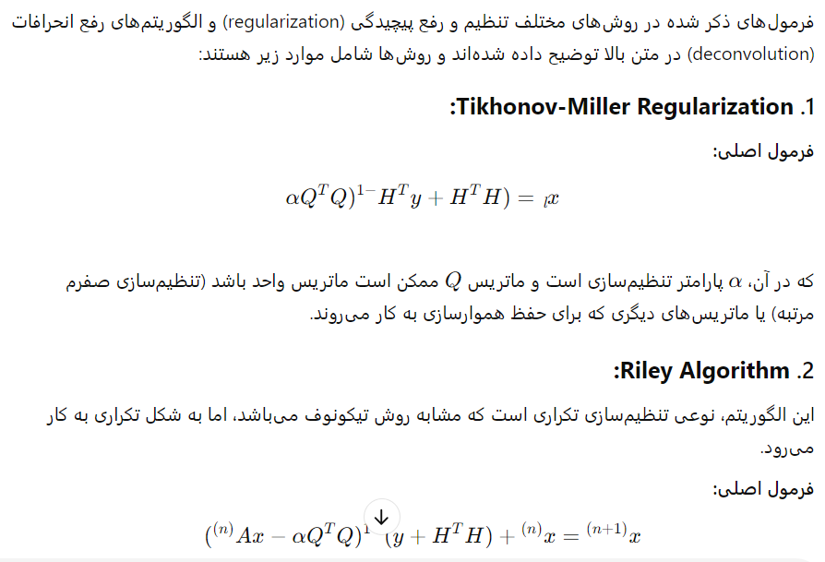

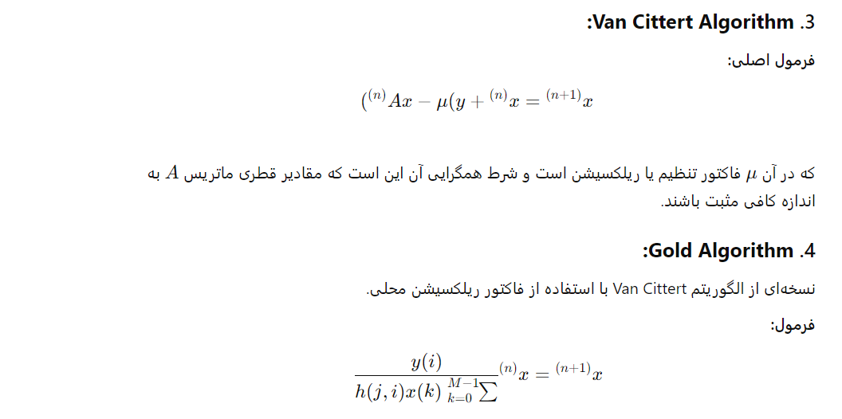

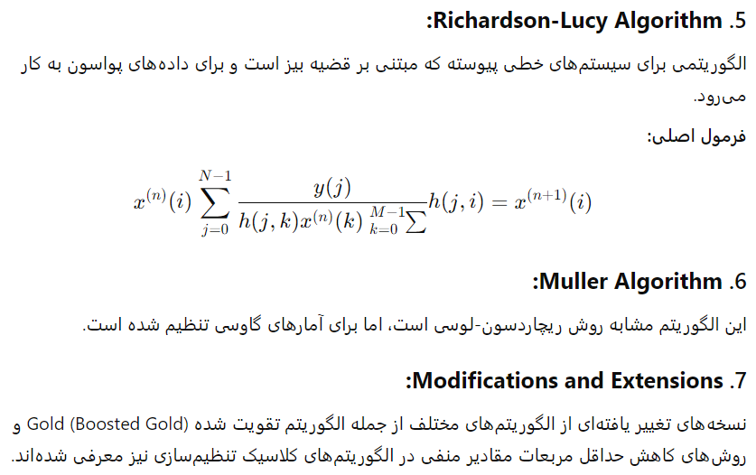

**نتایج پیاده سازی نمودارها :**

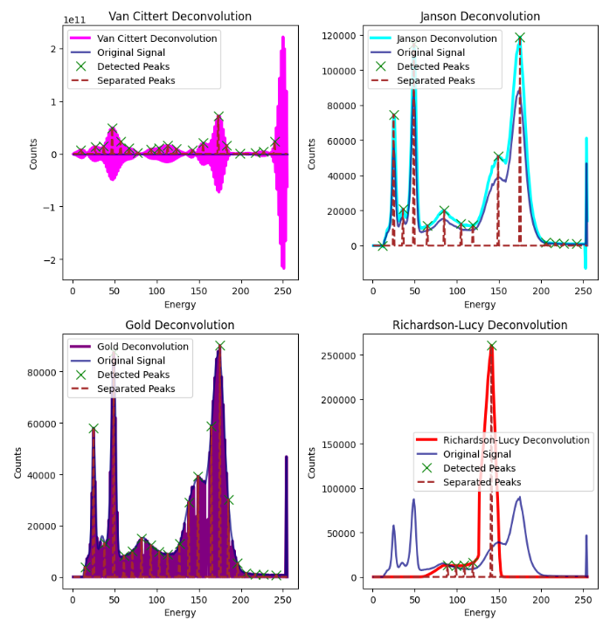

**تفسیر نمودارهای بالا** :

هر یک از چهار نمودار مربوط به یک الگوریتم دیکانولوشن متفاوت است: Van Cittert، Janson، Gold و Richardson-Lucy. در همه این نمودارها، محور افقی نشان‌دهنده انرژی و محور عمودی نشان‌دهنده تعداد شمارش (Counts) است.

* **سیگنال اصلی (Original Signal):** این خط نشان‌دهنده سیگنالی است که قبل از اعمال هرگونه پردازش، اندازه‌گیری شده است.
* **پیک‌های تشخیص داده شده (Detected Peaks):** این نقاط نشان‌دهنده پیک‌هایی هستند که الگوریتم دیکانولوشن موفق به شناسایی آن‌ها شده است.
* **پیک‌های جدا شده (Separated Peaks):** این خط نشان‌دهنده سیگنال بازسازی شده پس از اعمال دیکانولوشن است.

**مقایسه الگوریتم‌ها**

* **Van Cittert و Janson:** این دو الگوریتم نتایج مشابهی را ارائه می‌دهند. هر دو الگوریتم موفق به شناسایی پیک‌های اصلی شده‌اند، اما برخی نویزها نیز در سیگنال بازسازی شده وجود دارد.
* **Gold:** این الگوریتم نسبت به دو الگوریتم قبلی، پیک‌های را با وضوح بیشتری جدا کرده است و نویز کمتری در سیگنال بازسازی شده وجود دارد.
* **Richardson-Lucy:** این الگوریتم نیز نتایج خوبی را ارائه می‌دهد، اما نسبت به الگوریتم Gold، نویز بیشتری در سیگنال بازسازی شده وجود دارد.

**نتیجه‌گیری**

از این نمودارها می‌توان نتیجه گرفت که الگوریتم‌های مختلف دیکانولوشن، نتایج متفاوتی را ارائه می‌دهند. انتخاب بهترین الگوریتم به نوع سیگنال، میزان نویز و هدف از پردازش بستگی دارد. در این مثال، الگوریتم Gold بهترین عملکرد را در جداسازی پیک‌ها داشته است.

**نکات مهم**

* **نویز:** وجود نویز در سیگنال اصلی، بر عملکرد الگوریتم‌های دیکانولوشن تأثیر می‌گذارد.
* **تابع گسترش:** شکل تابع گسترش نیز بر نتایج دیکانولوشن تأثیرگذار است.
* **پارامترهای الگوریتم:** هر یک از الگوریتم‌های دیکانولوشن، دارای پارامترهایی هستند که تنظیم آن‌ها بر روی نتایج تأثیرگذار است.

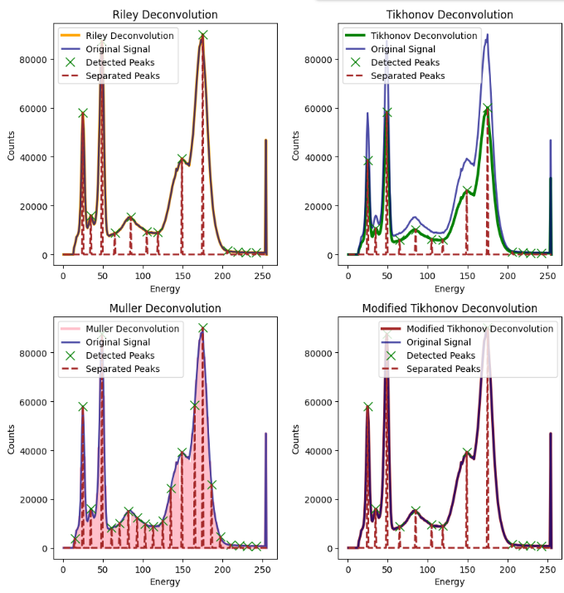

**تفسیر نمودارهای بالا**

هر یک از چهار نمودار مربوط به یک الگوریتم دیکانولوشن متفاوت است: Riley، Tikhonov، Muller و Modified Tikhonov. در همه این نمودارها، محور افقی نشان‌دهنده انرژی و محور عمودی نشان‌دهنده تعداد شمارش (Counts) است.

* **سیگنال اصلی (Original Signal):** این خط نشان‌دهنده سیگنالی است که قبل از اعمال هرگونه پردازش، اندازه‌گیری شده است.
* **پیک‌های تشخیص داده شده (Detected Peaks):** این نقاط نشان‌دهنده پیک‌هایی هستند که الگوریتم دیکانولوشن موفق به شناسایی آن‌ها شده است.
* **پیک‌های جدا شده (Separated Peaks):** این خط نشان‌دهنده سیگنال بازسازی شده پس از اعمال دیکانولوشن است.

**مقایسه الگوریتم‌ها**

* **Riley و Tikhonov:** این دو الگوریتم نتایج مشابهی را ارائه می‌دهند. هر دو الگوریتم موفق به شناسایی پیک‌های اصلی شده‌اند، اما برخی نویزها نیز در سیگنال بازسازی شده وجود دارد.
* **Muller:** این الگوریتم نسبت به دو الگوریتم قبلی، پیک‌های را با وضوح بیشتری جدا کرده است و نویز کمتری در سیگنال بازسازی شده وجود دارد. همچنین، وجود ناحیه رنگی در زیر نمودار نشان‌دهنده برآورد عدم قطعیت در نتایج است.
* **Modified Tikhonov:** این الگوریتم نیز نتایج خوبی را ارائه می‌دهد و به نظر می‌رسد که نسبت به الگوریتم Tikhonov اولیه، نویز کمتری در سیگنال بازسازی شده وجود دارد.

**نتیجه‌گیری**

از این نمودارها می‌توان نتیجه گرفت که الگوریتم‌های مختلف دیکانولوشن، نتایج متفاوتی را ارائه می‌دهند. انتخاب بهترین الگوریتم به نوع سیگنال، میزان نویز و هدف از پردازش بستگی دارد. در این مثال، الگوریتم Muller بهترین عملکرد را در جداسازی پیک‌ها داشته است و همچنین برآورد عدم قطعیت در نتایج را ارائه می‌دهد.

**نکات مهم**

* **نویز:** وجود نویز در سیگنال اصلی، بر عملکرد الگوریتم‌های دیکانولوشن تأثیر می‌گذارد.
* **تابع گسترش:** شکل تابع گسترش نیز بر نتایج دیکانولوشن تأثیرگذار است.
* **پارامترهای الگوریتم:** هر یک از الگوریتم‌های دیکانولوشن، دارای پارامترهایی هستند که تنظیم آن‌ها بر روی نتایج تأثیرگذار است.

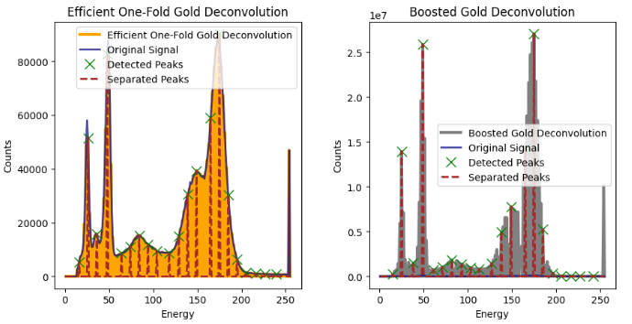

**تفسیر نمودارها**ی **بالا**

هر دو نمودار دارای محورهای افقی و عمودی مشابهی هستند:

* **محور افقی (Energy):** نشان‌دهنده مقدار انرژی است.
* **محور عمودی (Counts):** تعداد دفعاتی که یک مقدار انرژی خاص مشاهده شده است را نشان می‌دهد.

در هر نمودار، چندین خط وجود دارد:

* **سیگنال اصلی (Original Signal):** این خط نشان‌دهنده سیگنال اولیه‌ای است که قبل از اعمال هرگونه پردازش، اندازه‌گیری شده است.
* **پیک‌های تشخیص داده شده (Detected Peaks):** این نقاط نشان‌دهنده موقعیت پیک‌هایی هستند که الگوریتم دیکانولوشن موفق به شناسایی آن‌ها شده است.
* **پیک‌های جدا شده (Separated Peaks):** این خط نشان‌دهنده سیگنال بازسازی شده پس از اعمال دیکانولوشن است. این خط باید نشان‌دهنده پیک‌های جدا شده و واضح‌تری نسبت به سیگنال اصلی باشد.

**مقایسه دو الگوریتم**

* **Efficient One-Fold Gold Deconvolution:** این الگوریتم یک نسخه کارآمد از الگوریتم گولد است و تنها یک بار تکرار می‌شود. در این نمودار، پیک‌های به خوبی جدا شده‌اند، اما برخی نویزها نیز در سیگنال بازسازی شده وجود دارد.
* **Boosted Gold Deconvolution:** این الگوریتم یک نسخه تقویت‌شده از الگوریتم گولد است و با انجام تکرارهای بیشتر، تلاش می‌کند تا نویز را کاهش دهد و جداسازی پیک‌ها را بهبود بخشد. در این نمودار، پیک‌ها با وضوح بیشتری جدا شده‌اند و نویز کمتری در سیگنال بازسازی شده وجود دارد. با این حال، افزایش بیش از حد تکرارها ممکن است منجر به تقویت نویز شود.

**نتیجه‌گیری**

از این نمودارها می‌توان نتیجه گرفت که الگوریتم دیکانولوشن گولد یک ابزار قدرتمند برای جداسازی پیک‌های در یک سیگنال پیچیده است. با تنظیم پارامترهای الگوریتم، می‌توان به نتایج بهتری دست یافت. در این مثال، الگوریتم تقویت‌شده گولد (Boosted Gold) نتایج بهتری در جداسازی پیک‌ها و کاهش نویز ارائه داده است.

**نکات مهم**

* **انتخاب پارامترها:** انتخاب مناسب پارامترهای الگوریتم دیکانولوشن (مانند تعداد تکرارها) برای دستیابی به بهترین نتایج بسیار مهم است.
* **نوع سیگنال:** نوع سیگنال اصلی و میزان نویز موجود در آن بر عملکرد الگوریتم تأثیر می‌گذارد.
* **تابع گسترش:** شکل تابع گسترش نیز بر نتایج دیکانولوشن تأثیرگذار است.

در تمامی روش های ذکر شده ی بالا ارتفاع پیک ها داخل کد به صورت پرینت نمایش داده شده است. و روش های بالا تمامی روش های ذکر شده در مقاله ارسال شده با عنوان Deconvolution methods and their applications in the analysis of gamma-ray spectra است که پیاده سازی شدند. بقیه ی گزارش ها از شماره 4 تا 8 مربوط به روش های مقاله مروری ارسال شده با عنوان **Review of recent gamma spectrum unfolding algorithms and their application** **است که پیاده سازی شدند**.

**تشخیص و شناسایی پیک طیف گاما با استفاده از الگوریتم هوش مصنوعی**

کد  **Detect_Separate_Peak_AI.ipynb**به منظور شناسایی و جداسازی پیک‌ها از داده‌های سیگنال استفاده می‌شود و نتایج را به صورت نمودار نمایش می‌دهد. مراحل اصلی کد به شرح زیر است:

1. **بارگذاری داده‌ها:** داده‌ها از یک فایل CSV بارگذاری می‌شود و مقادیر مربوط به انرژی و تعداد استخراج می‌شود.
2. **شناسایی پیک‌ها:** با استفاده از تابع find_peaks از کتابخانه scipy.signal، پیک‌ها در داده‌های تعداد شناسایی می‌شوند. این تابع به پارامترهایی مانند ارتفاع، فاصله و بارز بودن پیک‌ها توجه می‌کند.
3. **فیلتر کردن پیک‌های نزدیک به انتهای داده‌ها:** پیک‌هایی که در نزدیکی انتهای داده‌ها قرار دارند، با استفاده از یک فاصله مشخص فیلتر می‌شوند تا از تحلیل نادرست جلوگیری شود.
4. **محاسبه ویژگی‌های پیک‌ها:** ارتفاع پیک‌ها از سیگنال اصلی استخراج شده و به صورت جداگانه ذخیره می‌شود.
5. **ایجاد سیگنال مجزا برای پیک‌ها:** سیگنالی جدید با مقادیر صفر ایجاد می‌شود که تنها مقادیر پیک‌ها در آن قرار داده می‌شود. این سیگنال به نمایش جداگانه پیک‌ها کمک می‌کند.
6. **تنظیمات بصری و نمایش نمودار:** نمودار اصلی داده‌ها، پیک‌های شناسایی شده و پیک‌های جداگانه به صورت بصری نمایش داده می‌شود. این کار به تحلیل داده‌ها و شناسایی ویژگی‌های پیک‌ها کمک می‌کند.
7. **چاپ ویژگی‌های پیک‌ها برای تحلیل:** ارتفاع و ویژگی‌های پیک‌ها چاپ می‌شود تا تحلیل‌های بیشتری بر روی داده‌ها انجام شود.

هدف کلی این کد شناسایی دقیق پیک‌ها و جداسازی آن‌ها از داده‌های سیگنال است. این کار به ویژه برای تحلیل‌های تجربی و علمی که نیاز به شناسایی و بررسی دقیق پیک‌ها دارند، مفید است.

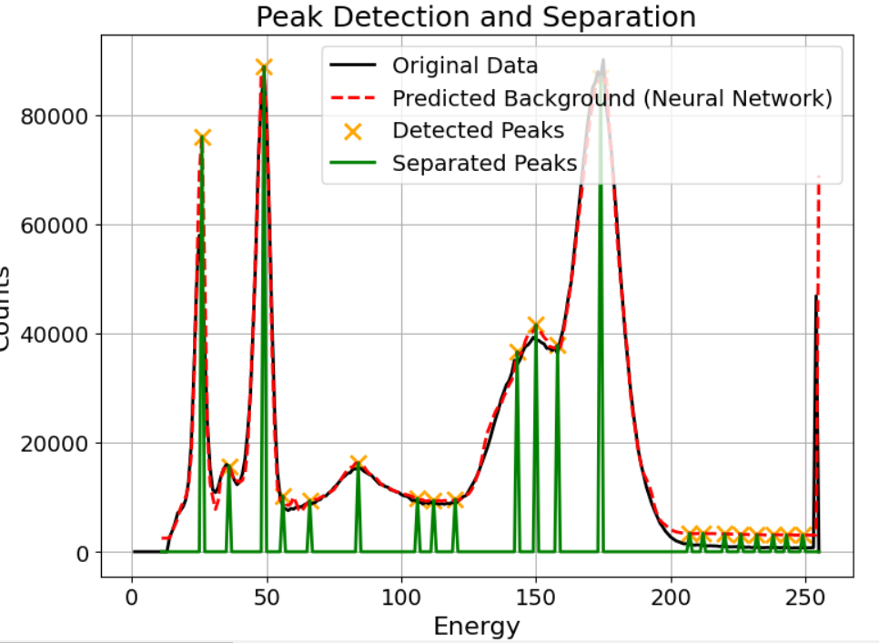

**تحلیل نمودار تشخیص و جداسازی پیک**

**تشریح کلی نمودار:**

این نمودار به صورت گرافیکی فرآیند تشخیص و جداسازی پیک‌ها در یک مجموعه داده را نشان می‌دهد. در این نمودار، محور افقی نشان‌دهنده مقدار انرژی است و محور عمودی تعداد رخدادها (Counts) را نشان می‌دهد.

**اجزای مختلف نمودار:**

* **داده اصلی (Original Data):** خط سیاه ضخیم، داده اصلی و خام را نشان می‌دهد. این داده‌ها معمولاً از یک آزمایش یا شبیه‌سازی به دست می‌آیند.
* **پیک‌های تشخیص داده شده (Detected Peaks):** علامت‌های ضربدر زرد رنگ، موقعیت دقیق پیک‌های شناسایی شده در داده اصلی را نشان می‌دهند. این پیک‌ها معمولاً نقاطی هستند که بیشترین شیب را در داده‌ها دارند.
* **پیک‌های جداسازی شده (Separated Peaks):** خطوط سبز رنگ نقطه‌چین، پیک‌های جداسازی شده را نشان می‌دهند. این خطوط، هر پیک را به صورت جداگانه مدل‌سازی می‌کنند و به ما اجازه می‌دهند تا ویژگی‌های هر پیک را به صورت جداگانه مطالعه کنیم.